**一般社団法人コンピュータソフトウェア協会**

**主催：人材育成研究会**

生産性向上支援訓練研修講座

「組織力強化のための管理」（管理者層編）

～**イノベーションを起こす組織とは～**

CSAJでは、独立行政法人高齢・障害・求職者雇用支援機構（以下、JEED）生産性向上人材育成支援センター（以下「生産性センター」）の実施する、在職労働者の労働生産性向上を目的とした「生産性向上支援訓練」について、事業取組団体として認定を受け、人材育成研究会主催としてCSAJ会員企業の皆様に対して、「組織力強化のための管理」と題し、自社組織の現状を分析し、イノベーションを起こすために必要な組織体制づくりを目指す研修講座を開講する運びとなりました。

通常より大変安い価格にて、研修を受講できますので、奮ってご参加ください。

|  |  |
| --- | --- |
| **概要** | |
| 日時 | 平成30年9月19日(水) 10:00～17:00（内休憩1時間）  （研修会場の開場は20分前を予定しています） |
| 会場 | 一般社団法人コンピュータソフトウェア協会  〒107-0052　東京都港区赤坂1-3-6　赤坂グレースビル |
| 対象 | 経営者・管理者層など |
| 受講料 | 3,240円／名 |
| 定員 | 20名（1社から複数名参加可能です）※最少催行人数：15名 |
| 申込方法 | 申込書をE-mailまたはFAXにて送付ください。 |
| 申込締切 | 平成30年8月20日（月）（但し、定員になり次第、締め切ります） |
| お問合せ | 一般社団法人コンピュータソフトウェア協会（CSAJ）  担当：若生　E-mail：gyoumu1@csaj.jp　TEL：03-3560-8440 |

|  |  |
| --- | --- |
| **プログラム（予定）** | |
| 講師 | 志村　智子氏　（株式会社インフォテック・サーブ　コンサルタント）  講師略歴  2007年よりBA,PMP研修の講師業務をはじめ、大手コンサルティングファーム、SIerのアンダーで商社、重工業、金融等各種企業の基幹システム導入支援、内部統制、情報セキュリティ研修のコンサルティングなどを行ってきた。近年はリクルートコミュニケーションズ株式会社において社内マネジメント研修を開発、講師として登壇するほか、㈱インフォテック・サーブに所属し、iCD（i コンピテンシ・ディクショナリ）を用いた人材育成コンサルタントとして活動中。「受講生が眠るのは、講師の責任」をモットーに研修ではわかりやすく、興味を引く内容とすることを心がけている。米国PMP(r)2006年取得、IIBA CBAP(r)2014年取得。 |
| 研修内容 | 1．イノベーションを起こす組織概説  　・「イノベーション」の理解　事前アンケート  　・「イノベーション」を起こす組織風土  　・「イノベーション」の見つけ方、トライのさせ方  2．目標達成における管理者の役割  　・組織力現状分析から目標設定、教育まで  　・組織力強化に活用できるiコンピテンシディクショナリ  　・社員力強化のための管理職の役割  　・伸びる組織のサイバーセキュリティ |

※プログラムの内容は状況に応じて変更となる場合があります。

**研修内容詳細はこちら**

<http://www.csaj.jp/NEWS/committee/education/180919_education.html>

|  |  |  |  |  |  |  |  |  |
| --- | --- | --- | --- | --- | --- | --- | --- | --- |
| 生産性向上訓練　受講申込書　（組織力強化のための管理） | | | | | | | | |
| フ　リ　ガ　ナ | | |  | | | | | |
| 貴　　社　　名 | | |  | | | | | |
| 貴 社 住 所 | | | 〒 | | | | | |
| 業種  （該当するものに〇） | | | 建設　／　製造　／　運輸　／　卸売・小売　／　サービス　／　その他 | | | | | |
| TEL | | |  | FAX | |  | | |
| 従業員数  （該当するものに〇） | | A：30人未満 ／ B：30～99人 ／ C：100～299人 ／  D:300～499人／ E：500～999人 ／ F：1000人以上 | | | | | | |
| **お申込み担当者** | 部署・役職 |  | | | | | | |
| 請求書送付先 | 〒  ※原本が必要な場合に記入 | | | | | | |
| 氏　　　名 |  | | | | | | |
| Ｅ－ｍａｉｌ |  | | | | | | |
| **受講者** | フ　リ　ガ　ナ | |  | 性別 | 男　・　女 | | 年代 | 20代、30代など  代 |
| 氏　　　名 | |  |
| フ　リ　ガ　ナ | |  | 性別 | 男　・　女 | | 年代 | 20代、30代など  代 |
| 氏　　　名 | |  |
| フ　リ　ガ　ナ | |  | 性別 | 男　・　女 | | 年代 | 20代、30代など  代 |
| 氏　　　名 | |  |

★本申込書にご記入いただいたお客様の個人情報は、CSAJ及び生産性センターにおいて、生産性支援訓練に関連する事項にのみ使用いたします。

**申込方法**

上の「受講申込書」の所定の項目にご記入の上、EmailまたはFAXにてお送りください。折り返し、請求書等をお申込み担当者様宛にお送りいたします。

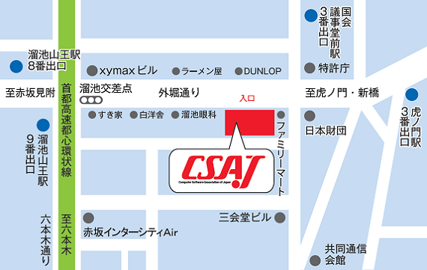**お申込み先**

http://www.csaj.jp/image/logo.gif**一般社団法人**コンピュータソフトウェア協会

　〒107-0052 東京都港区赤坂1-3-6

赤坂グレースビル  
TEL：03-3560-8440　FAX：03-3560-8441

E-mail：[gyoumu1@csaj.jp](mailto:gyoumu1@csaj.jp)

**会　　場**

〒107-0052　東京都港区赤坂1-3-6

赤坂グレースビル

一般社団法人コンピュータソフトウェア協会会議室